Regulamin wewnątrz szkolnego konkursu językowego
„Ho, Ho, Ho Merry Weihnachtsfest”.

Organizator:
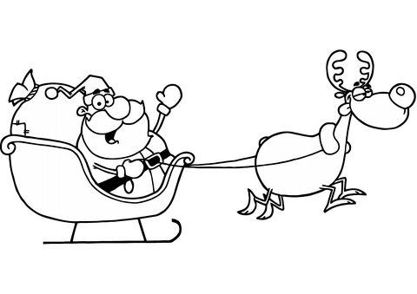
PSP nr 1 w Radomiu.
Zespół nauczycieli języków obcych.

Cele konkursu:
- Ukazanie piękna i pielęgnowanie tradycji Świąt Bożego Narodzenia,
- Rozbudzanie wyobraźni, kreatywności oraz umiejętności plastycznych uczniów,
- Rozwijanie umiejętności językowych uczniów.

Przedmiot konkursu:
Kalendarz adwentowy, kartka świąteczna.

Technika wykonania:
Przedmiot konkursu ma być wykonany samodzielnie dowolną techniką.
Kalendarz adwentowy musi zawierać słówka w języku angielskim lub niemieckim dotyczących Świąt Bożego Narodzenia. Kartka świąteczna musi zawierać życzenia świąteczne w języku angielskim lub niemieckim.

Warunki udziału:
Warunkiem udziału jest dostarczenie prac konkursowych do nauczyciela języka angielskiego lub niemieckiego, podpisanych imieniem i nazwiskiem oraz klasą. Jeden uczeń może dostarczyć jedną pracę. Termin składania prac do 9 grudnia 2019r.

Kategorie konkursowe:
Kalendarz adwentowy:
- klasy 0-3,
- klasy 4-8.
Kartka Świąteczna:
- klasy 0-3
- klasy 4-8.

Rozstrzygnięcie konkursu:
Rozstrzygnięcie konkursu nastąpi do dnia 18 grudnia 2019r.
Oceny prac dokona komisja konkursowa powołana przez Organizatora. Komisja oceniać będzie prace pod względem wartości artystycznej i jakości wykonania oraz umiejętności językowych. Decyzja komisji jest ostateczna i nie będzie podlegać weryfikacji.

Prace przechodzą na własność organizatora konkursu.

